□Engineering Directive(ED) ■Engineering Specification (ES) □Manufacturing System (MS)

|  |  |  |  |  |  |  |  |
| --- | --- | --- | --- | --- | --- | --- | --- |
| Subject: AOI Storage System  Document classification: Confidential | | | Doc. No.: | | | Rev.:V001 | |
| Effective Date: 2019/06/21 | | | Revision Status | |
| Description:  AOI (Automated Optical Inspection) Storage System | | | | | | Page | Rev. |
|  |  |
|  |  |
|  |  |
|  |  |
|  |  |
|  |  |
|  |  |
|  |  |
|  |  |
|  |  |
|  |  |
|  |  |
|  |  |
|  |  |
|  |  |
|  |  |
|  |  |
|  |  |
|  |  |
|  |  |
| Reason for Change: | | | | | | Reviewed by/ |  |
| ----------------- | ----------------- |
| Copy to(All contents): | | | | | | | | ----------------- | ----------------- |
|  | | | | | | | |
| Approved by/ | Reviewed by/ |  | |  |  | Prepared by/  Sam Kwok | |
| ----------------- | ----------------- | | ----------------- | ----------------- |
| ----------------- | ----------------- | | ----------------- | ---------------- |

Notice: This cover sheet forms a part of the following directive (specification) and is not to be discarded unless superseded by a revised issue

**REVISION HISTORY**

|  |  |  |  |
| --- | --- | --- | --- |
| **Version** | **Date** | **Name** | **Comment** |
| V001 | 2019/06/21 | Sam Kwok | Initial Version |
|  |  |  |  |
|  |  |  |  |
|  |  |  |  |
|  |  |  |  |
|  |  |  |  |
|  |  |  |  |

**目录**

1 基本信息 4

1.1 系统简介 4

1.2 功能摘要 4

1.3 硬件需求 4

2 体系结构 5

2.1 环境体系结构 5

2.2 软件体系结构 5

3 系统用例 5

3.1 用例定义 6

3.1.1 运行AOI上传工具 6

3.1.1.1 读取工具配置信息 6

3.1.1.2 上传AOI资料 6

3.1.1.3 添加AOI资料上传记录 7

3.1.1.4 标记本地上传资料 7

3.1.2 查询AOI存储记录 7

3.1.2.1 查询AOI存储记录 7

3.1.2.2 下载存储文件 7

3.1.2.3 浏览图片 7

3.2 用例图 8

4 系统数据库 9

4.1 数据库表属性 9

4.1.1 表Stage 9

4.1.2 表AOIStorageRecord 9

4.1.3 表Connect 10

4.2 数据库实体关系图 10

5 Web Service接口 11

5.1 IsAoiStorageStage 11

5.2 AddAOIStorageRecord 11

5.3 GetConnectConfig 12

6 Error Handle 13

## 基本信息

### 系统简介

* 此系统用于将光学检测设备（Automated Optical Inspection）数据存储到服务器，可以查询、浏览和下载存储数据。

### 功能摘要

* 将光学检测设备数据存储到服务器；
* 标记本地已经上传的数据；
* 查询、浏览和下载存储数据。

### 硬件需求

* 目前，有两台服务器，这两台的服务器基本配置都如下：
* 2x14核以上CPU
* 125G以上内存
* 544 TB SATA/SAS HDD
* 1张PCIE SATA/SAS controller卡
* 1张1G PCIE LAN卡

## 体系结构

### 环境体系结构

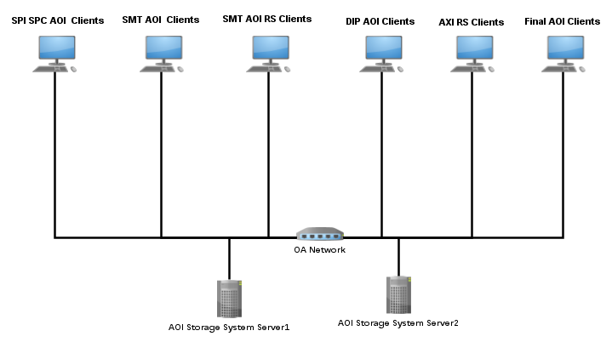

### 软件体系结构

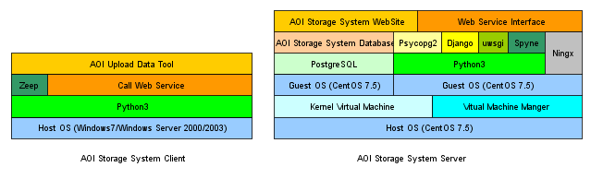

## 系统用例

### 用例定义

#### 运行AOI上传工具

* 运行在Windows系统中，包括有Windows 7，Windows Server 2000/2003。
* AOI上传工具上传完成时会生成上传日志。

在uploadLog目录下每一天产生一个上传日志文档线别 站别 yyyy-mm-dd.txt。

* AOI上传工具产生错误时会生成错误日志。

在errorLog目录下每一天产生一个错误日志文档线别 站别 yyyy-mm-dd.txt。

##### 读取工具配置信息

运行后，首先要读取配置信息。配置信息的内容有：

* + 线别LineName和站别StageName。

StageName的值为下表格的Name栏中：

| Name | StageCode | MfgType | Description |
| --- | --- | --- | --- |
| SMT_SPI_TOP | T3 | PCB | SMT SPI TOP |
| SMT_SPI_BOT | T9 | PCB | SMT SPI BOT |
| SMT_AOI_TOP | TK | PCB | SMT AOI TOP |
| SMT_AOI_BOT | TL | PCB | SMT AOI BOT |
| DIP_AOI | T1 | PCB | A zone DIP AOI |
| DIP_AOI2 | TY | PCB | B zone DIP AOI |
| DIP_FINAL_AOI2 | OA | PCB | A zone DIP Final AOI |
| DIP_FINAL_AOI | T1 | PCB | B zone DIP Final AOI |
| FA_AOI | IZ | PCB | FA AOI |
| AXI_5DX | FD/FG | PCB | AXI 5DX |
| AXI_7600SII | FD/FG | PCB | AXI 7600SII |
| AXI_7600SIII | FD/FG | PCB | AXI 7600SIII |

路径具体参考《光学检测设备资料存储路径说明.pptx》。

使用Web Sevice接口IsAoiStorageStage判断站别名字是否是AOI Storage Stage，如果不是，工具提示并退出运行。

* + 根目录绝对路径LocalRootDirAbsPath。

是检测设备资料存储的根目录路径。

* + AOI资料存储服务器FTP访问配置AOIStorageServer。

目前，其值只能是AOIServer。

使用Web Service 接口GetConnectConfig，把AOIStorageServer值当做参数，获取配置Host，Port，User，Password和服务器上的AbsoluteDirPath。

##### 上传AOI资料

根据不同线别和站别上传AOI资料到AOI存储服务器

* 不同线别和站别的客户端具体存放位置不同。请参考文件《光学检测设备资料存储路径说明.pptx》。
* 存放在服务端的路径：FTP设定存放的根目录路径/线别/站别/客户端根目录下的相对路径。

##### 添加AOI资料上传记录

通过系统Web Service接口AddAOIStorageRecord插入AOI资料已经上传的记录到服务器DB

* + SPI，SMT，DIP和Final每上传一份文件，送一条记录到DB表AOIStorageRecord；
  + AXI的5DX机型分钟文件夹下的文件夹每压缩送一个就送一条对应的记录到DB;
  + AXI的7600SII机型根目录下的每天日期单位的文件夹每压缩送一个就送一条对应的记录到DB;
  + AXI的7600SII机型每天日期单位的文件夹每压缩送一个就送一条对应的记录到DB;

请参考文件《光学检测设备资料存储路径说明.pptx》。

##### 标记本地上传资料

通过在文件名或文件夹名的最前面增加字符串“Uploaded_”来标记该资料已经上传过,如下图：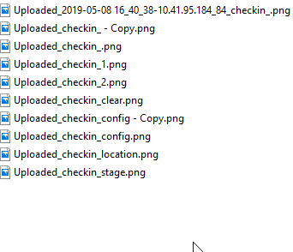

图 1 标记已上传文件效果图

#### 查询AOI存储记录

网页是提供查询，下载和浏览图片功能，没有用户信息。

##### 查询AOI存储记录

通过线别，站别，文件类型，机种，时间段或者序列号查询，如下图：

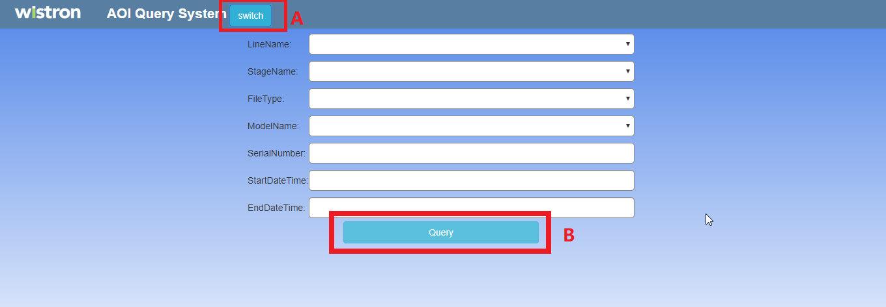

图 2 查询条件图

图2 A处switch按钮用于查询条件与查询结果直接的切换，因为一开始并没有查询结果，所以无法切换，此时点击switch按钮会提示没有数据，如下图：

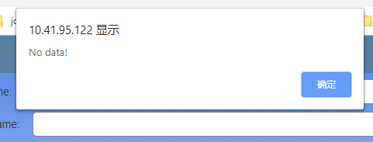

图 3 无查询结果切换的提示图

图2 B处Query按钮用于开始查询。使用者在Query按钮上方的下拉框和输入框提供筛选条件后，点击Query按钮将会查询出符合筛选条件的数据。使用者也可以不提供查询条件直接点击Query按钮开始查询，默认查询全部。

查询结果展示如下图：

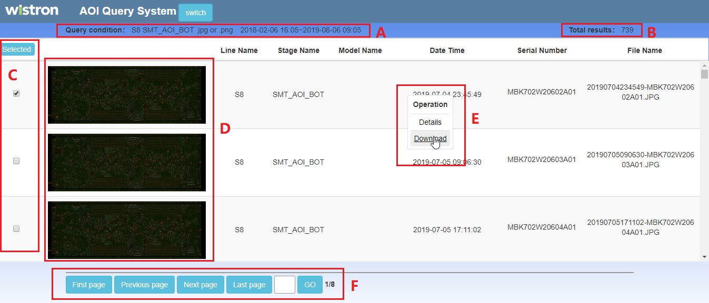

图 4 查询结果展示图

图4 A处为使用者本次查询的筛选条件，B处为本次查询的结果总数。图4 C处是多选操作部分，用于同时下载多个文件，D处图片双击可浏览图片。右键任意一条数据，将出现图4 E处操作菜单。图4 CDE三处将于下载存储文件和浏览图片具体介绍。图4 F处为翻页操作部分，五个按钮的功能从左至右分别是跳转至首页，上一页，下一页，最后一页，跳转至目标页。跳转目标页需要在Go按钮前的输入框输入目标页数。F处最右侧数字的意义为“当前页 / 总页数”。

##### 下载存储文件

下载存储文件（csv格式文档/图片/压缩包）

下载文件分为单个文件下载和多个文件下载。

单个文件下载：右键任意一条数据，出现图4 E处所示的操作菜单，点击Download即可下载当前文件。

多个文件下载：使用者在图4 C处选中需要下载的文件的Checkbox，然后图4 C处上方的Selected按钮，将显示使用者选中的所有文件，如下图：

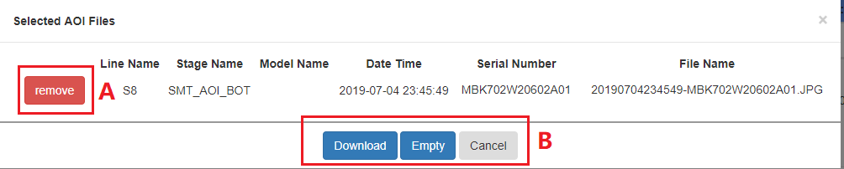

图 5 所有选中的文件图

图5 A处remove按钮用于移除选错的文件。图5 B处Empty可以清空所有选中的文件，Dowenload按钮用于开始下载多个文件,Cancel按钮用于返回。

##### 浏览图片

双击图4 D处的图片或者点击图4 E处操作菜单的Details可以浏览当前图片，图4 E处的Details只有当文件是图片时才会有。如下图：

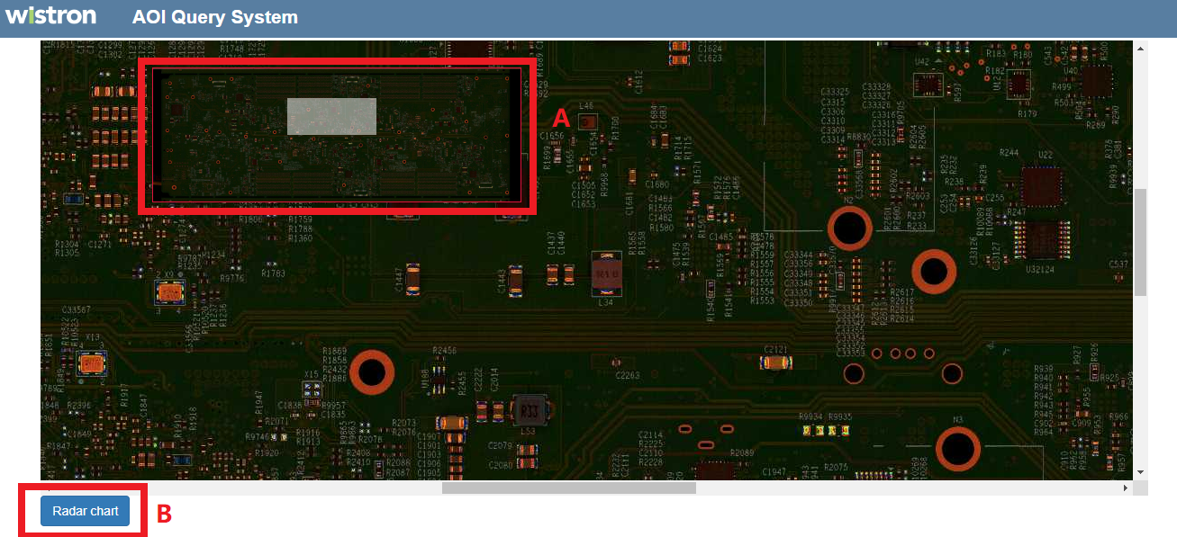

图 6 浏览图片效果图

图6 A处是整张大图的缩略图，只有在屏幕放不下图片的才会有，默认为隐藏的，点击图6 B处Radar chart按钮可让其显示，重复点击Radar chart按钮可控制缩略图显示或者隐藏。图6 A处中有一个半透明的长方形框，其表示当前窗口显示的部分大图在整体大图的位置，鼠标移入缩略图，长方形框将随鼠标移动，大图部分也随之移动。左键点击缩略图长方形将固定不随鼠标移动，右键解除固定。按住鼠标可拖动缩略图。

### 用例图

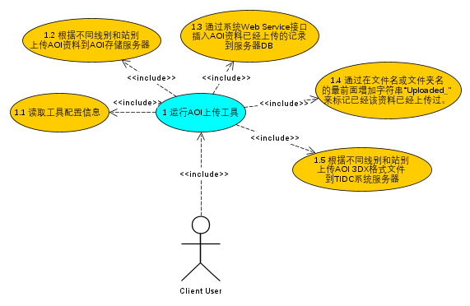

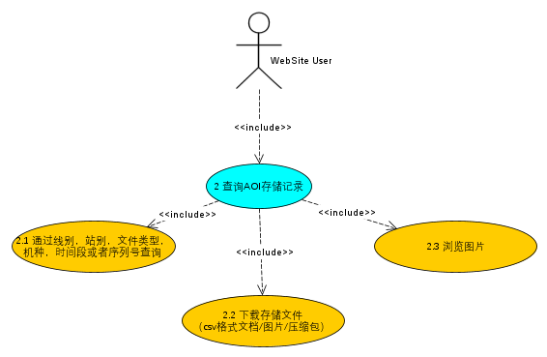

## 系统数据库

### 数据库表属性

#### 表Stage

| **Column** | **Type** | **Null** | **Default** | **Links to** | **Comments** |
| --- | --- | --- | --- | --- | --- |
| StageID *(Primary)* | serial | No |  |  | 自动增加1 |
| MfgType | varchar(3) | No |  |  | 值可以为PCB，FA |
| Name | varchar(50) | No |  |  | 一个slug只能包含字母、数字、下划线或者是连字符，通常用来作为短标签。用于创建文件件名。目前值可以有：SMT_SPI_TOP、SMT_SPI_BOT、SMT_AOI_TOP、SMT_AOI_BOT、DIP_AOI、DIP_AOI2、DIP_FINAL_AOI2、DIP_FINAL_AOI、FA_AOI、AXI_5DX、AXI_7600SII和AXI_7600SIII。  值唯一。 |
| Code | varchar(15) | No |  |  | 比如：T3、FD/FG |
| Description | varchar(50) | No |  |  | 比如：SMT_SPI(TOP) |

#### 表AOIStorageRecord

| **Column** | **Type** | **Null** | **Default** | **Links to** | **Comments** |
| --- | --- | --- | --- | --- | --- |
| AOIStorageRecordID *(Primary)* | bigserial | No |  |  | 自动增加1 |
| ModelNameS | varchar(50) | Yes |  |  | 机种名 |
| SerialNumber | varchar(50) | Yes |  |  | 序列号 |
| DateTime | timestamptz | No |  |  | 表示日期，可以是20190610,  20190610101012 |
| StageName | varchar(50) | No |  |  | 站别名称 |
| LineName | varchar(10) | No |  |  | 线别名称 |
| FileType | char(1) | Yes |  |  | 存储文件类型的值，已知的有：  csv文件： 0；  图片： 1；  压缩包zip：2。 |
| Path | varchar(512) | No |  |  | 文件存放绝对路径 |
| AOIStorageServer | varchar(20) | No |  |  | 目前这个值可是AOIServer或者AOI3DXServer。 |
| CreateTime | timestamptz | No |  |  | 创建时间 |

#### 表Connect

| **Column** | **Type** | **Null** | **Default** | **Links to** | **Comments** |
| --- | --- | --- | --- | --- | --- |
| ConnectID *(Primary)* | serial | No |  |  | 自动增加1 |
| Name | varchar(20) | No |  |  | 目前这个值AOIServer或者AOI3DXServer。值唯一。 |
| Host | varchar(50) | No |  |  | Server IP |
| Port | varchar(10) | No |  |  | 例如，FTP为21 |
| User | varchar(50) | No |  |  |  |
| Password | varchar(50) | No |  |  |  |
| Timeout | varchar(10) | Yes |  |  |  |
| AbsoluteDirPath | varchar(512) | No |  |  | 服务器的绝对路径 |
| Description | varchar(512) | No |  |  |  |

### 数据库实体关系图

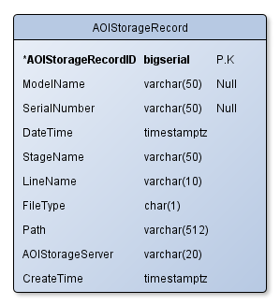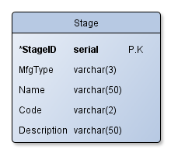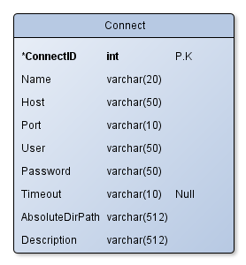

## Web Service接口

Web Service接口是给AOI Upload Data Tool使用的。

### IsAoiStorageStage

**Synopsis**

String **IsAoiStorageStage**(String **stageName**)

**Description**

**IsAoiStorageStage**函数查看站别名字**stageName**是否是AOI Storage Stage。从数据库表Stage中查询有没有**stageName**的记录，有记录就是AOI Storage Stage。

**Return Value**

如果返回字符串“Yes”，表明是AOI Storage Stage，否则返回“No, it itn’t aoi storage stage.”

**Notes**

### AddAOIStorageRecord

**Synopsis**

String **AddAOIStorageRecord**(AOIStorageRecordType **aoiStorageRecord**)

**Description**

**AddAOIStorageRecord**函数把数据**aoiStorageRecord**插入数据库表AOIStorageRecord。

类AOIStorageRecordType的数据成员及类型:

String(max_len=50) modelName; # 可以为空

String(max_len=50) serialNumber; # 可以为空

DateTime dateTime;

String(max_len=50) stageName;

String(max_len=10) lineName;

String(max_len=1) fileType; # 可以为空

String(max_len=512) path;

String(max_len=20) aoiStorageServer;

参考数据库表AOIStorageRecord的栏位定义。

**Return Value**

返回‘OK’，表示新增成功，如果是其它信息，表示失败。

**Notes**

### GetConnectConfig

**Synopsis**

ConnectConfigResult **GetConnectConfig**(String **serverName**)

**Description**

**GetConnectConfig**函数从数据库表Connect中，获取名字为serverName的服务器连接信息。

返回类ConnectConfigResult的数据成员及类型:

ConnectConfigType connectConfig；

String result；

类ConnectConfigType的数据成员及类型：

String(max_len=20) name;

String(max_len=50) host;

String(max_len=10) port;

String(max_len=50) user;

String(max_len=50) password;

String(max_len=10) timeout; # 可以为空

String(max_len=512) absoluteDirPath;

String(max_len=512) description;

**Return Value**

返回类型ConnectConfigResult的对象的**result**值为‘OK’，表示成功，获取到了**connectConfig**信息；如果是其它信息，表示失败，**connectConfig**值为空。

**Notes**

## Error Handle

|  |  |
| --- | --- |
| **Error Description** | **Action** |
| No, it isn't aoi Storage stage. | 必须确保stageName是SMT_SPI_TOP、SMT_SPI_BOT、SMT_AOI_TOP、SMT_AOI_BOT、DIP_AOI、DIP_AOI2_IPC_RUNIN、DIP_AOI2、FINAL_AOI、FA_AOI、AXI_OFFLINE_SAMPLINE和AXI_ONLINE_DIP |
| There isn't connect config of The Server Name %s." % (serverName) | 必须确保serverName是AOIServer或者AOI3DXServer |